电子税务局环保税申报模版操作手册

1. **功能路径**

登录电子税务局后，依次点击【我要办税】-【税费申报及缴纳】-【财产和行为税申报】，进入财产和行为税纳税申报页面。

**二、税源采集操作说明**

1．财产和行为税纳税申报页面，点击环境保护税对应的【税源采集】按钮，新增环境保护税税源信息采集。

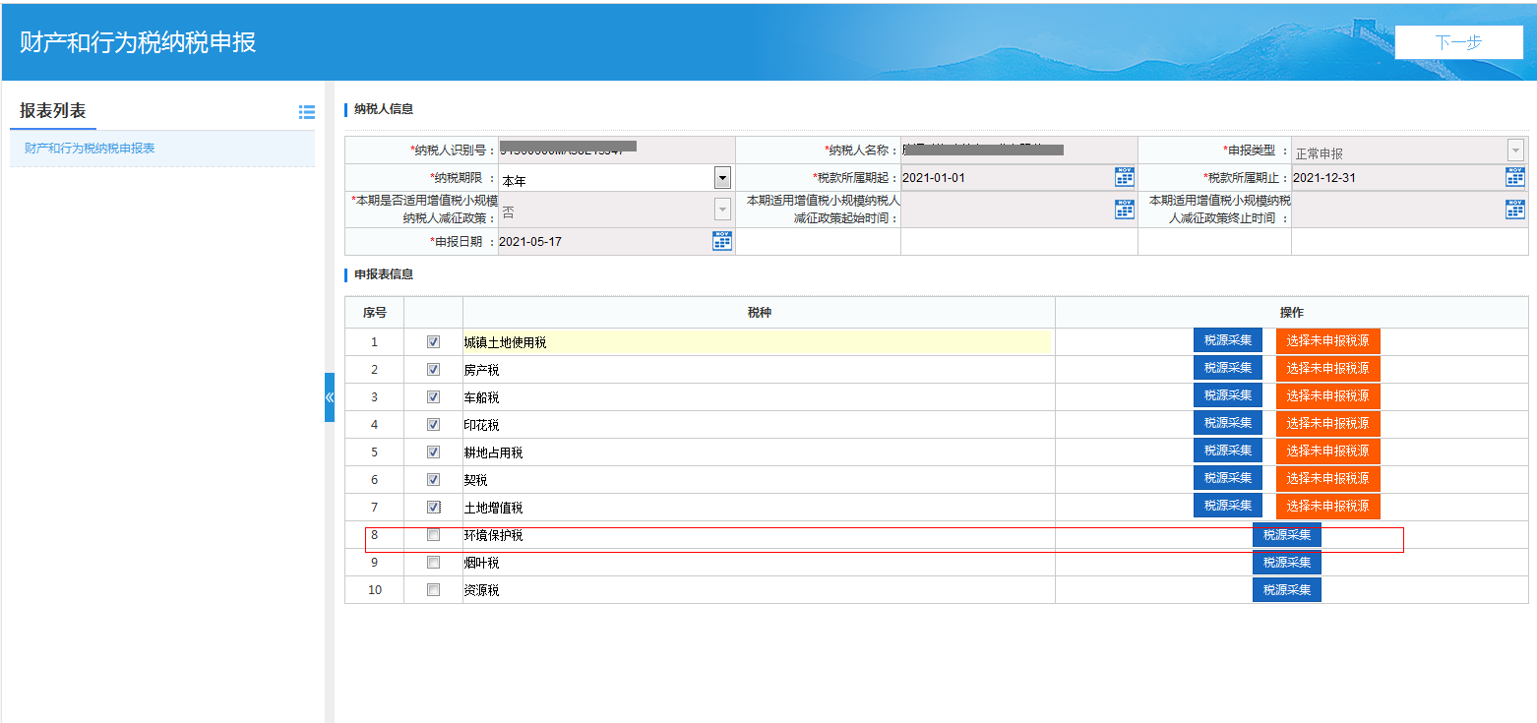

2．进入环境保护税税源信息采集页面，系统带出纳税人基本信息，纳税人需根据需求，选择对应的【按次申报】、【污染物类别】、【排污许可证编号】、【城乡污水集中处理场所】、【生产经营所在区划】等信息后，点击【增行】。

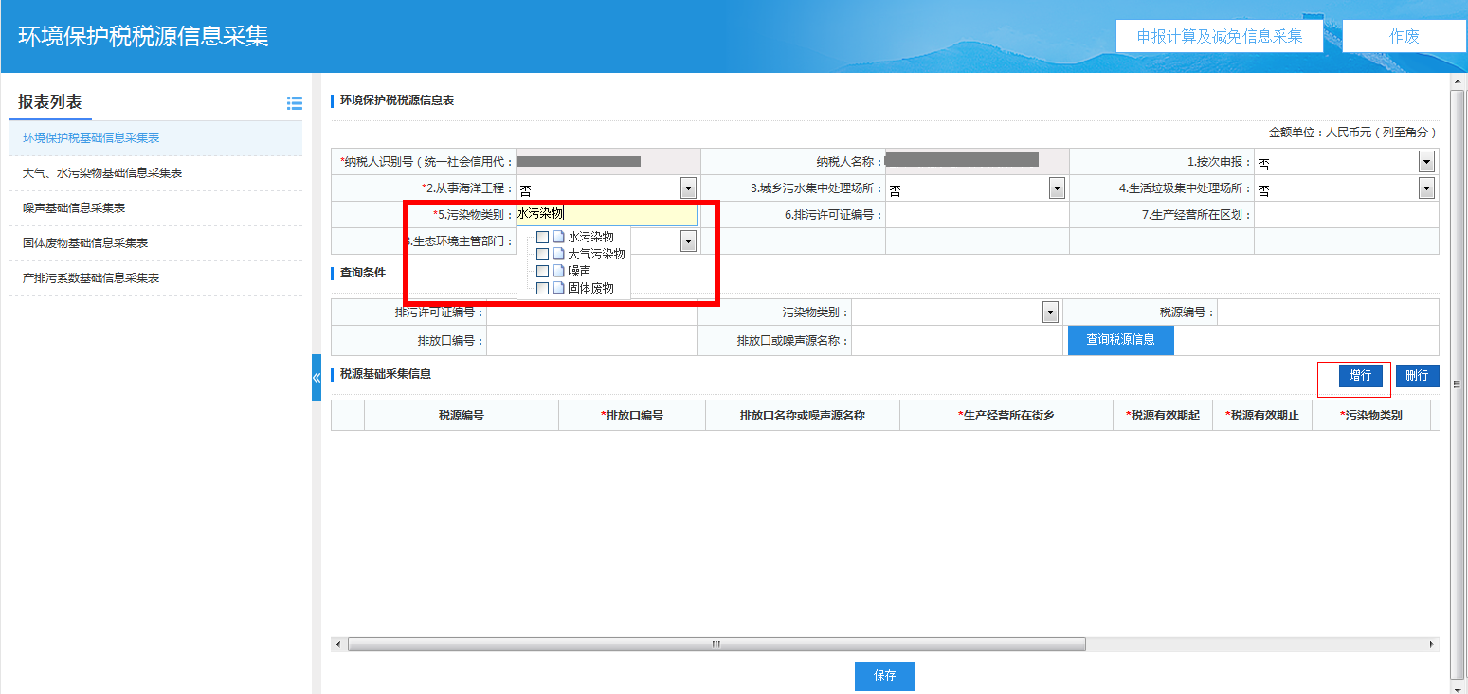

3．根据实际情况填写【排放口编号】、【生产经营所在街乡】等信息，填写完成，确认无误后点击【保存】按钮提交保存。

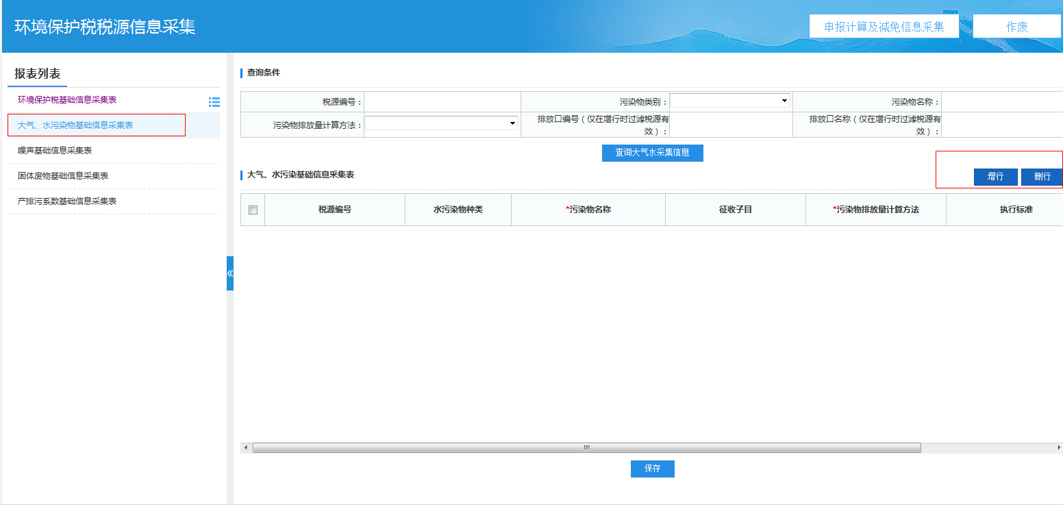

4．环境保护税基础信息采集表保存成功后，选择税源对应的【大气、水污染物基础信息采集表】点击【增行】。

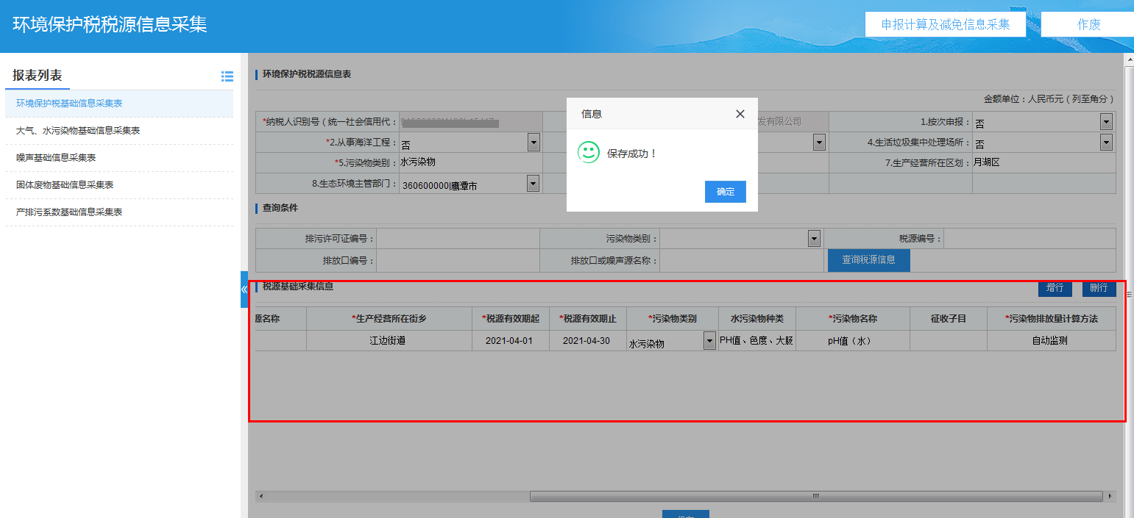

5．点击【增行】弹出税源信息列表选择框，选中所需税源信息，在前面的复选框勾选后，点击【确定】。

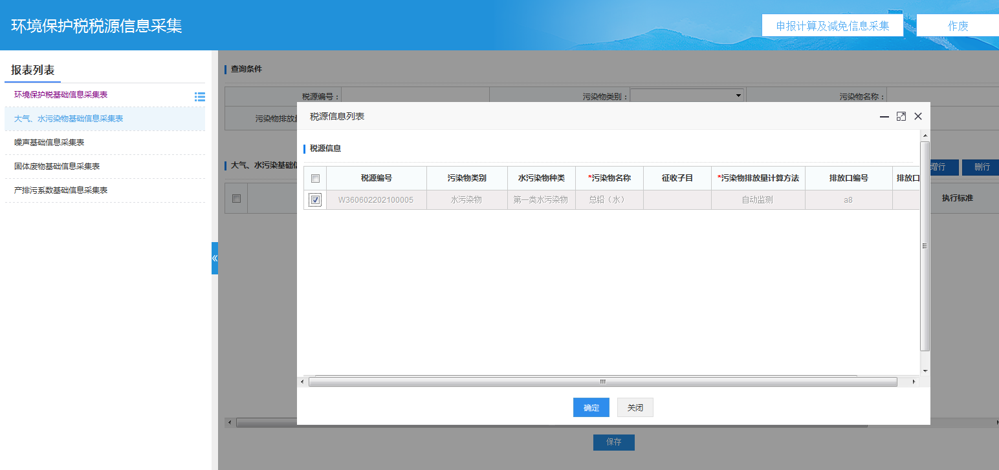

6．信息带入大气污染基础信息采集表点击【保存】按钮提交成功。



**三、税源申报中模版使用说明**

7．点击页面右上角的【申报计算及减免信息采集】，选择税款所属期，然后点击【导入模版下载】。

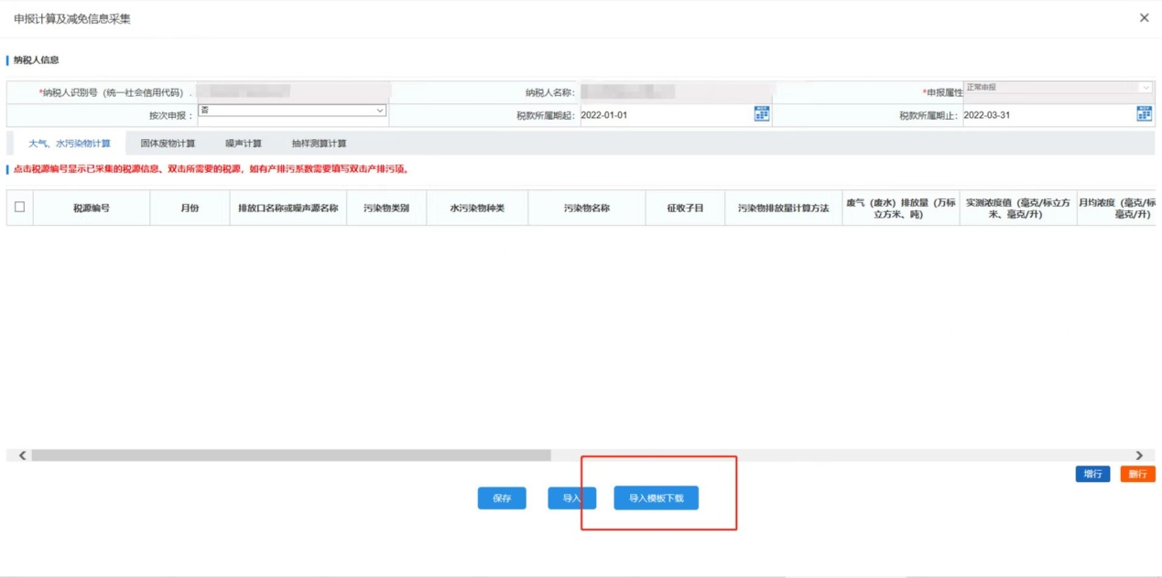

8．打开模版，按不同污染物大类和计算方法类型填写表格内容，不得新增或删除工作表。本指引以大气、水污染物表格填写为例。

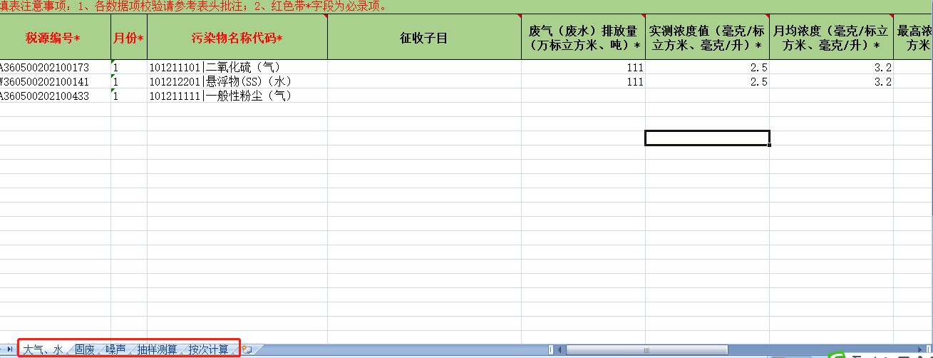

9．“税源编号”为必填项，编号为本指引步骤5所录信息，可直接复制填列。

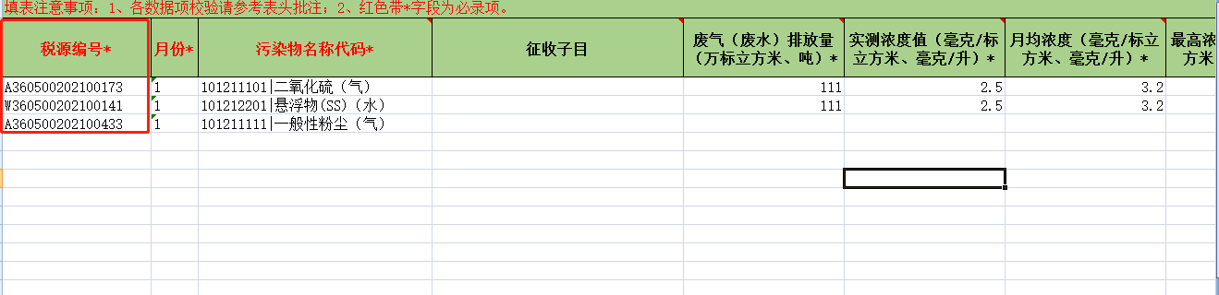

10．“月份”、“污染物名称代码”为必填项，必须在表格下拉框中勾选，不得复制粘贴或直接输入。

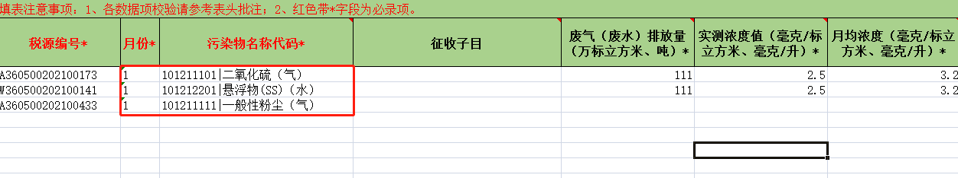

11．“征收子目”可不填，如需填写必须在表格下拉框中勾选。

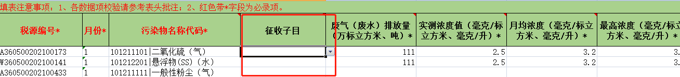

12．“废气（废水）排放量、实测浓度值、月均浓度、最高浓度”四列，当污染物排放量计算方法为在线监测或监测机构监测时必录，此四列关系到减免税的计算申报。当污染物排放量计算方法为排污系数法时可不填。

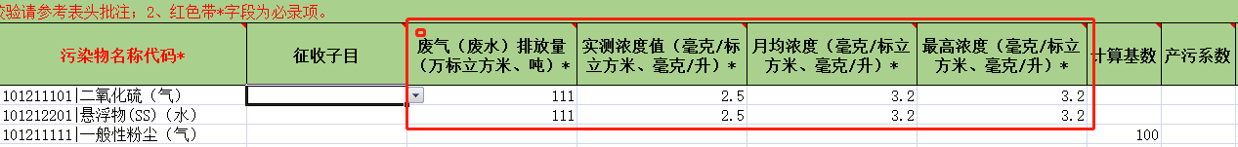

13．当污染物排放量计算方法为排污系数法时，“计算基数”一列必录，产污系数与排污系数两列至少录其中一列，当排放口或工段未采用末端治理技术时，产污系数等于排污系数。

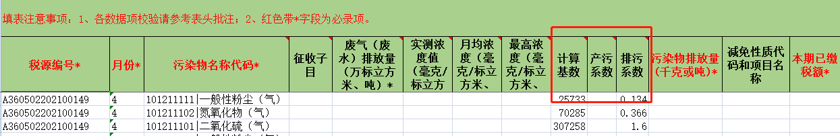

14．“.污染物排放量”为必填项，按实际情况填写。

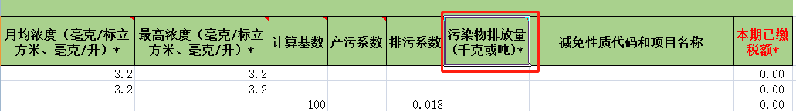

15．“减免性质代码和项目名称”按实际情况从下拉菜单中选择

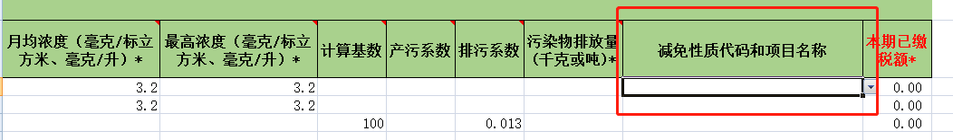

16．“本期已缴税额”填写需保留两位小数，本列如为零，请填写“0.00”。

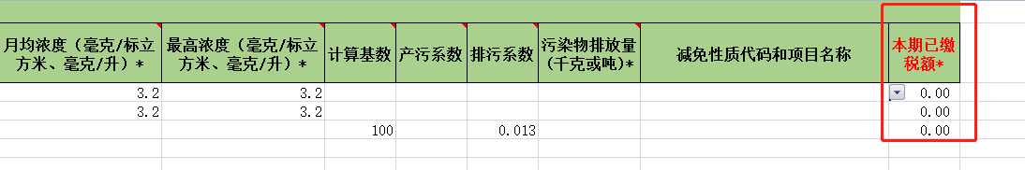

17．模版填写完毕保存，点击【导入】，选择需要导入的模版，点击【确认导入】。

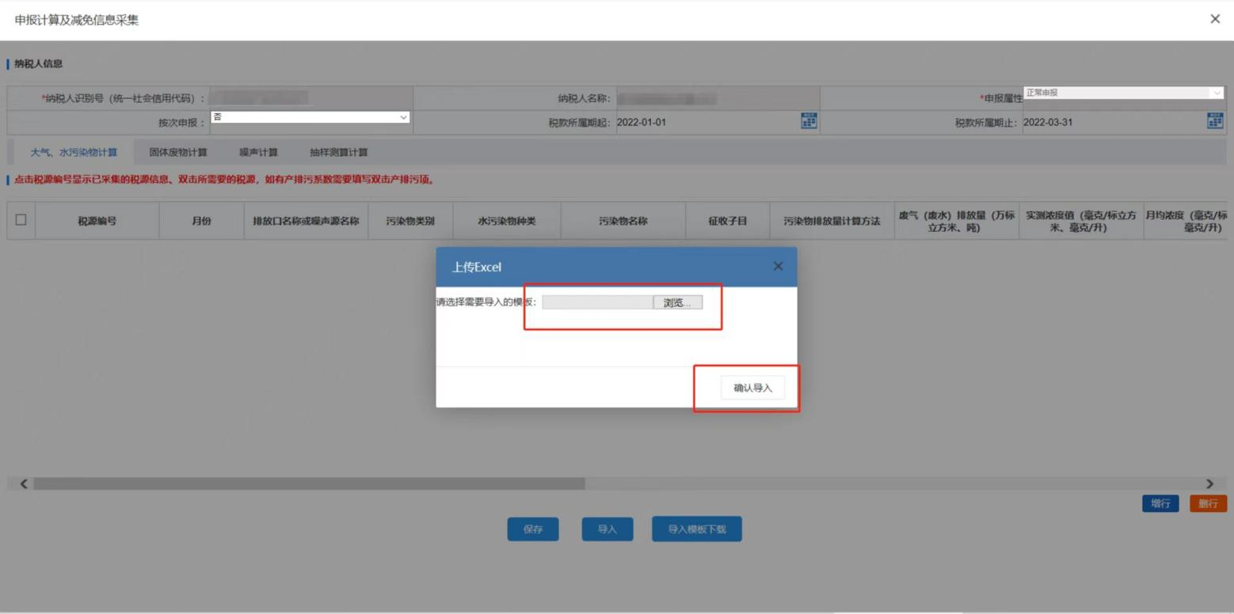

18．点击【保存】

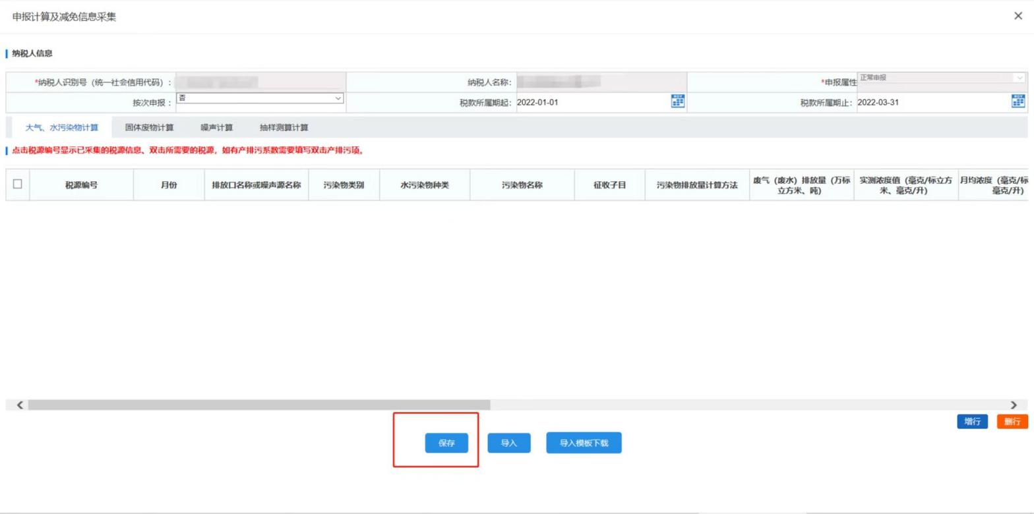

19．点击右上角【跳转申报】。

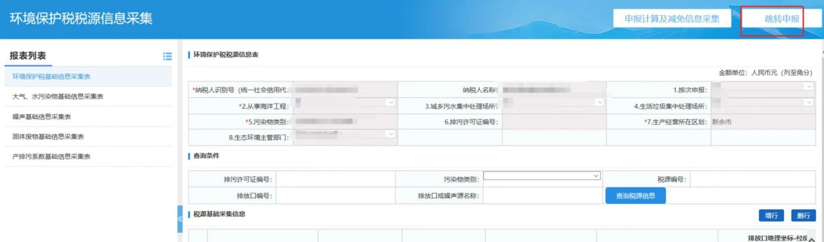

20.回到“财产和行为税纳税申报表”界面，勾选【环境保护税】，点击右上角【下一步】，跳转至申报扣款环节，完成申报。

